Correction de la soutenance du Projet 3 OC

Redéfinition de la user story : définir un contrat

Suite à la soutenance du Mercredi 13 Janvier à 14h00, vous m’avez demandé de revoir la fonctionnalité permettant de définir un contrat car, en regardant les wireframes, nous nous sommes rendu compte qu’elle ne comprenait pas la signature du mentoré…
J’ai donc procédé à quelques modifications listées ci dessous :
- modification de la user story avec critères d’acception, diagramme de séquences et wireframes pour « définir un contrat » pour le mentor afin d’y ajouter la signature du mentoré sélectionné
- création de la fonctionnalité pour le mentoré « signer le contrat » avec sa user story, ses critères d’acceptation, le diagramme de séquences et ses wireframes permettant a un mentoré de valider et accepter le nouveau contrat qui lui est proposé.

- modification du diagramme de classe pour prendre en compte le nouvel état du contrat signé entre les deux parties (mentor et mentoré) :
        - contrat assigné
        - contrat en attente de validation
        - contrat non attribué

- modification du diagramme des cas d’utilisation par rapport a l’ajout de la fonctionnalité « signer son contrat »

User Stories avec critères d’acceptation et diagramme de séquences

Fonctionnalité : « définir un contrat »

En tant que Mentor , je souhaite pouvoir définir un contrat avec un de mes mentorés afin qu’il puisse le lire , le valider et le signer

- Scénario : Je suis un Mentor , je viens de me connecter et décide de définir un contrat pour l’un de mes mentorés
- Étant donné que : je suis un Mentor et que je suis connecté à l’application et que je suis sur ma page « dashboard »
- Lorsque : je clique sur le bouton contrat pour définir un contrat
- Alors :
  - Le système m’affiche la liste de mes mentorés avec le statut d’avancement de leur contrat respectif : en attente de validation, assigné ou non attribué.
  - Je sélectionne le mentoré auquel je veux définir un contrat de mentorat
  - Le système m’affiche le formulaire du contrat pour établir ce dernier
  - Je renseigne tous les champs et valide le formulaire avec le bouton dédié a cet effet
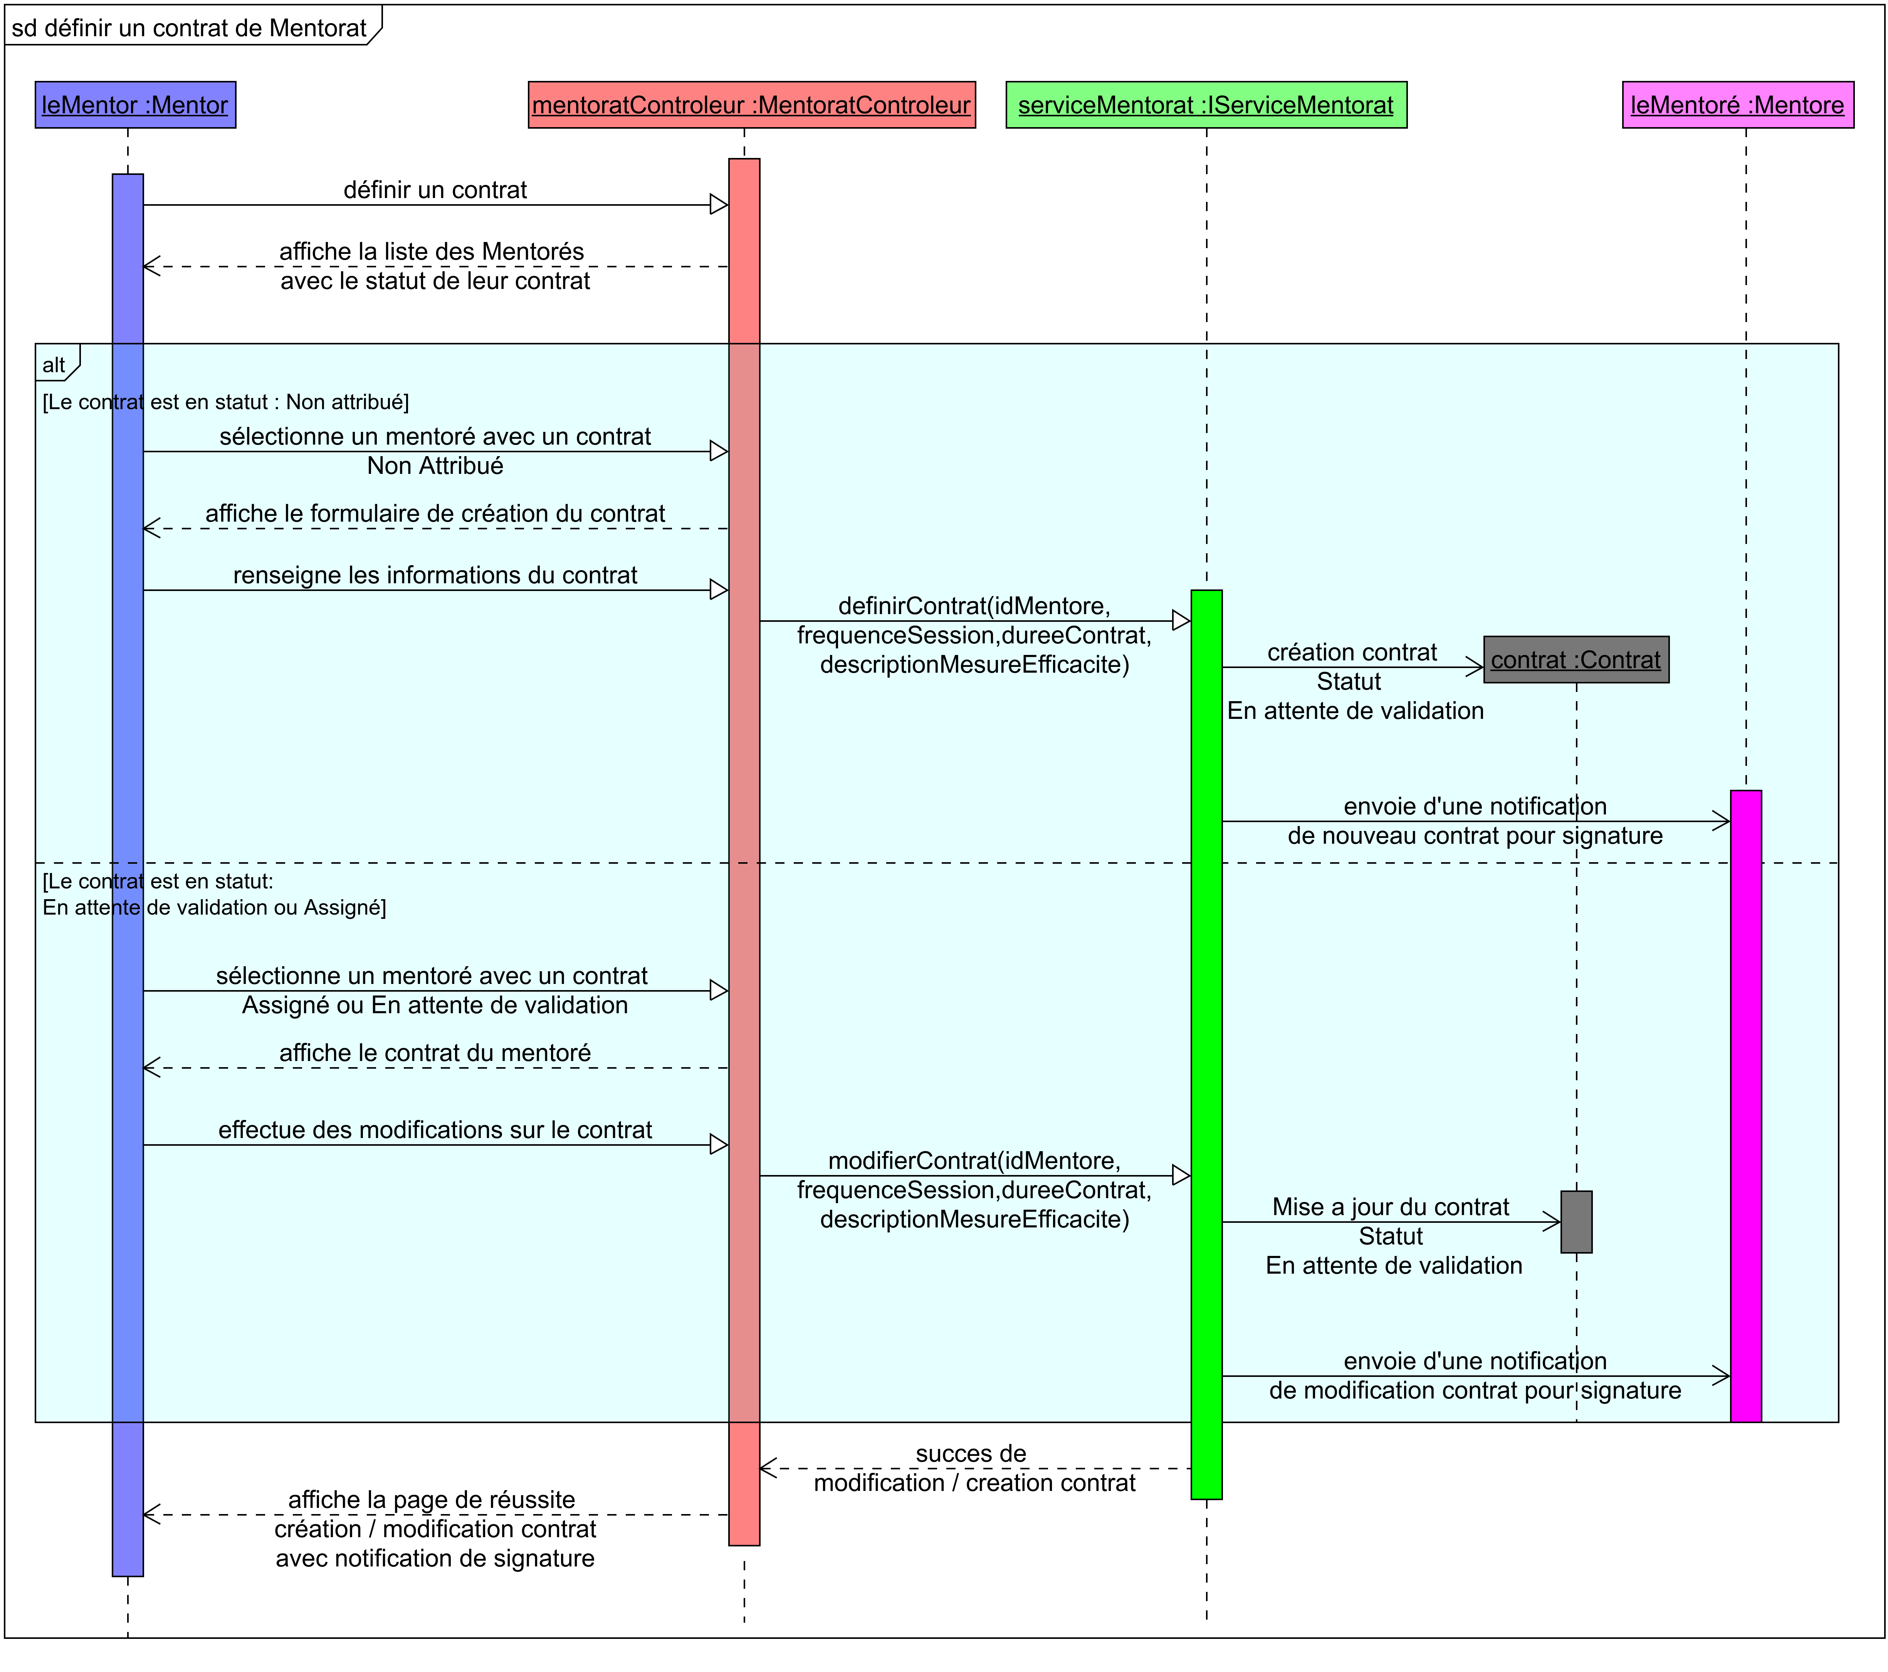
  - Le système m’affiche une page de réussite de création du contrat récapitulant tous les informations de ce dernier et stipulant qu’une notification a été envoyée au mentoré pour validation et signature

Fonctionnalité : « signer son contrat »
En tant que Mentoré , je souhaite pouvoir signer mon nouveau contrat créé par mon mentor afin de prendre connaissance des conditions et de le valider
- Scénario : Je suis un Mentoré, je viens de me connecter et je viens de recevoir une notification concernant mon nouveau contrat
- Étant donné que : je suis un Mentoré et que je suis connecté à l’application et que je suis sur ma page « dashboard »
- Lorsque : je clique sur le bouton notification
- Alors :
  - Le système m’affiche la nouvelle notification concernant la réception de mon nouveau contrat rédigé par mon mentor ( il a également mis un warning orange sur le bouton contrat dans mon menu).
  - Je clique sur le bouton « voir le contrat »
  - Le système m’affiche la page de mon contrat avec toutes les informations le concernant et me demande de lire , accepter les conditions et de signer ce contrat ( il a enlevé le warning rouge du bouton notification)
  - Je clique sur le bouton « j’accepte les conditions... » et peux ainsi cliquer sur le bouton signature pour valider mon contrat
  - Le système m’affiche une page de réussite me récapitulant les termes de mon contrat validé (il a enlevé le warning orange du bouton contrat)

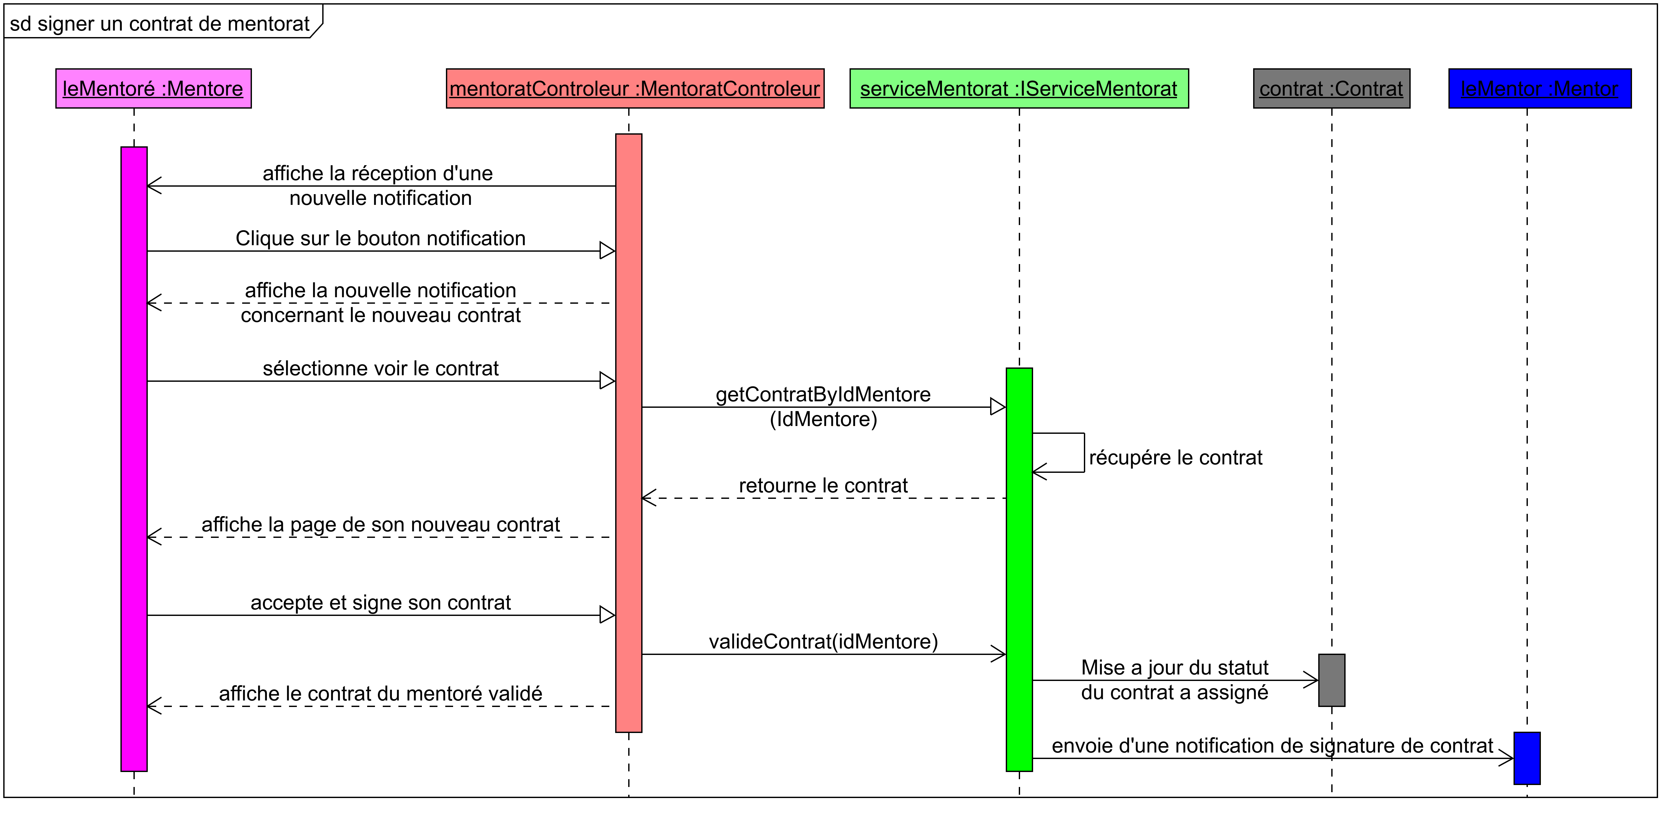

Diagramme de classes

Les modifications que j’ai apporté au diagramme de classes concerne uniquement :
- la classe Contrat avec l’ajout d’un attribut assignation de type Enumeration Status
il m’a semblait intéressant de réutiliser cette énumération déjà utilisé par les objectifs d’une session, ie :
  - un contrat assigné aura une assignation à TERMINE
  - un contrat En attente de validation aura une assignation ENCOURS
  - un contrat Non Attribué aura une assignation AFAIRE

- L’interface ServiceMentorat qui se voit ajouter deux méthodes :
  - getContratByIdMentoré() pour récupérer le contrat du Mentoré
  - valideContrat() pour modifier l’attribue assignation de la classe Contrat

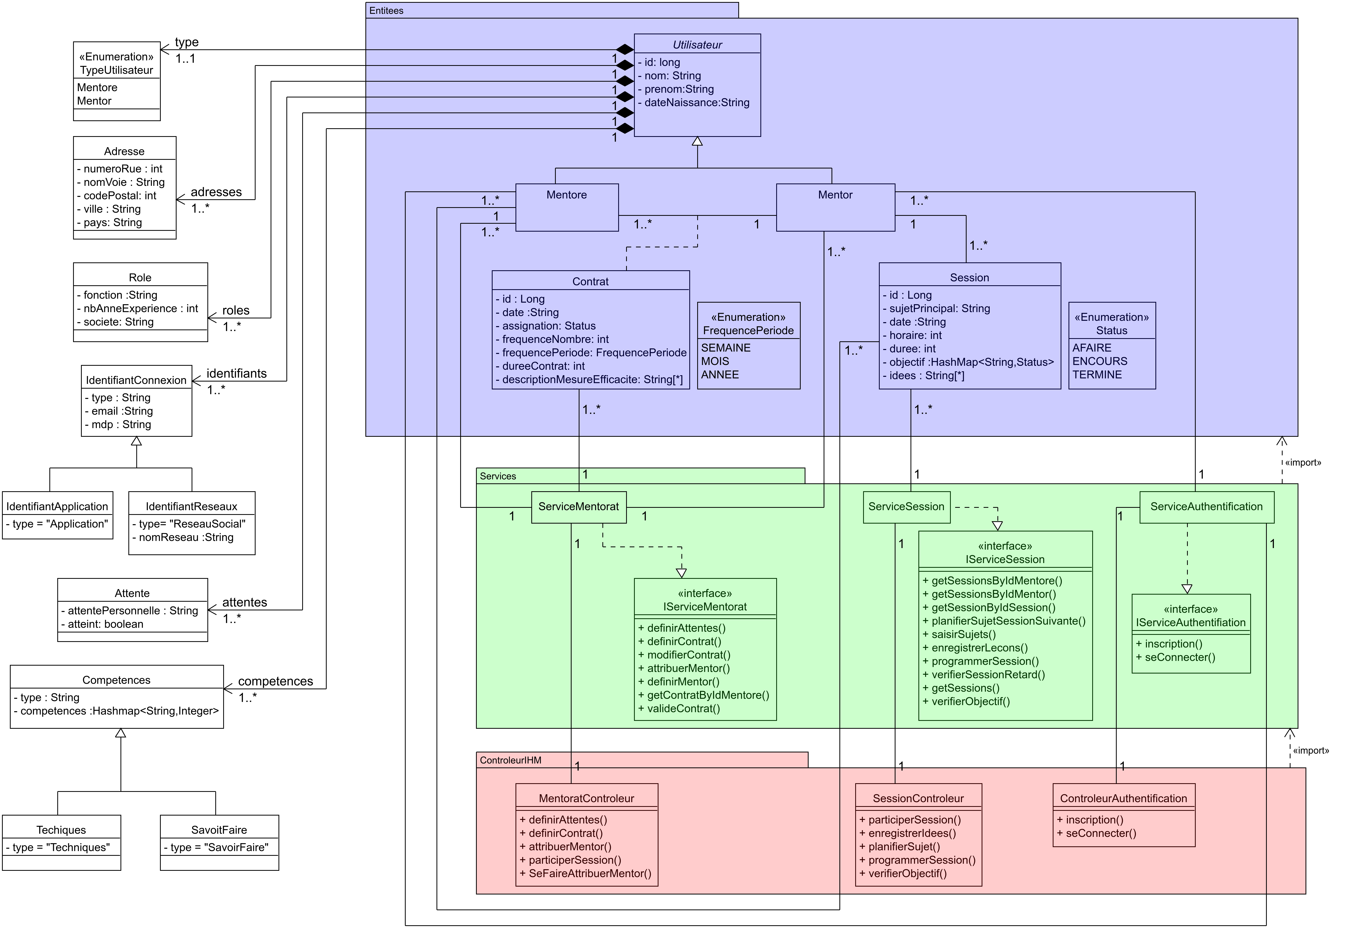

Diagramme de cas d’utilisation

J’ai juste rajouter la nouvelle fonctionnalité pour le mentoré « signer son contrat ».
Si l’on veut aller plus loin on pourrait également créer une fonctionnalité commune au mentor et au mentoré qui serait « accéder au contrat » afin d’afficher ce dernier.

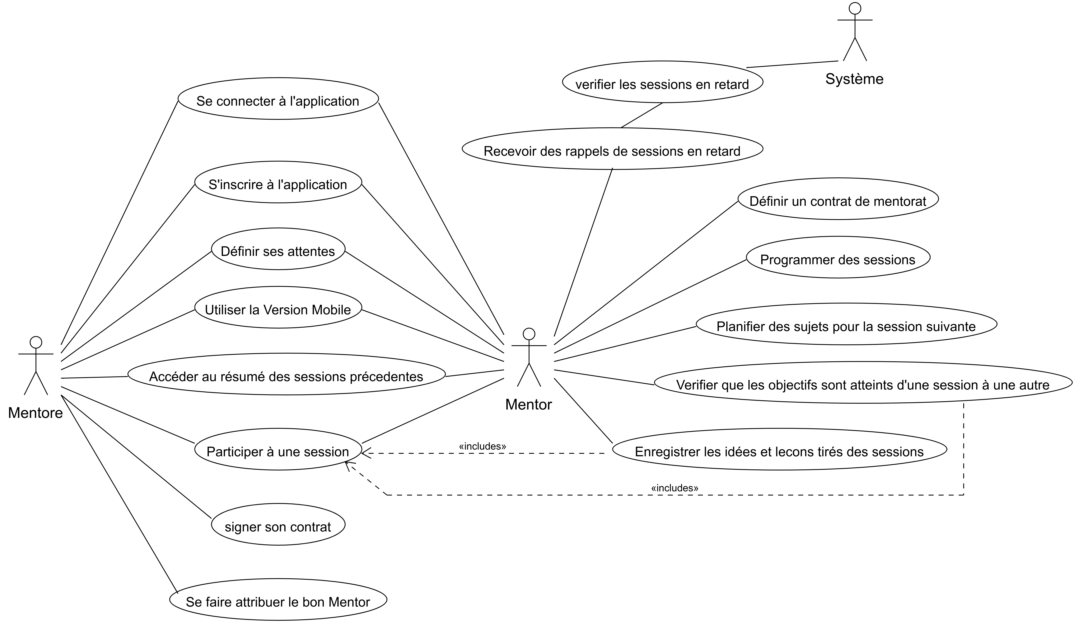

Wireframes

Fonctionnalité : « définir son contrat »

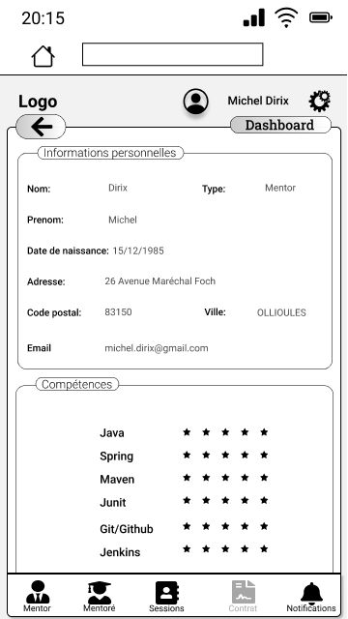
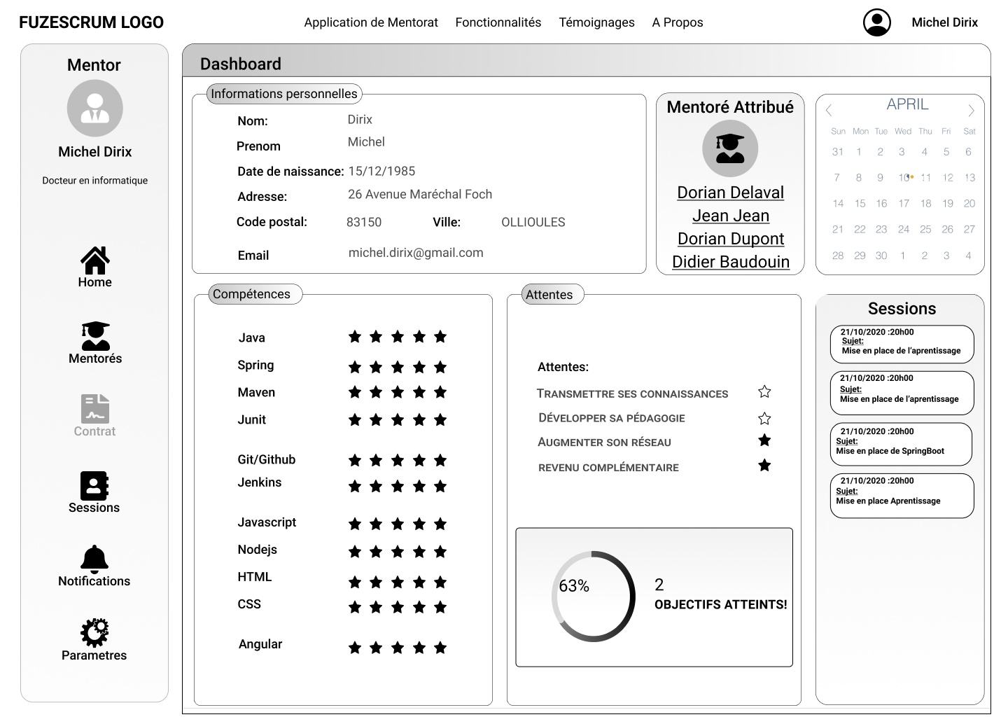

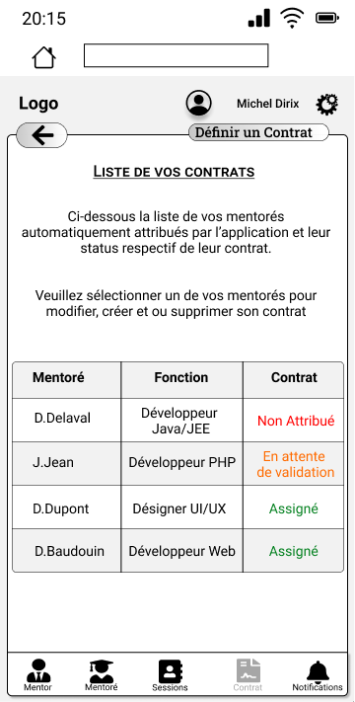
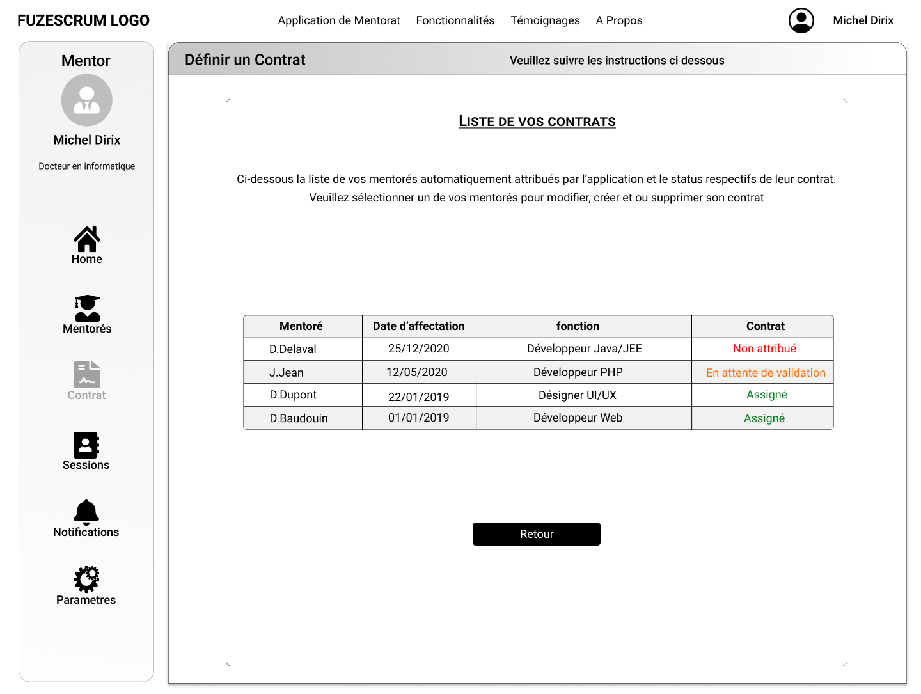
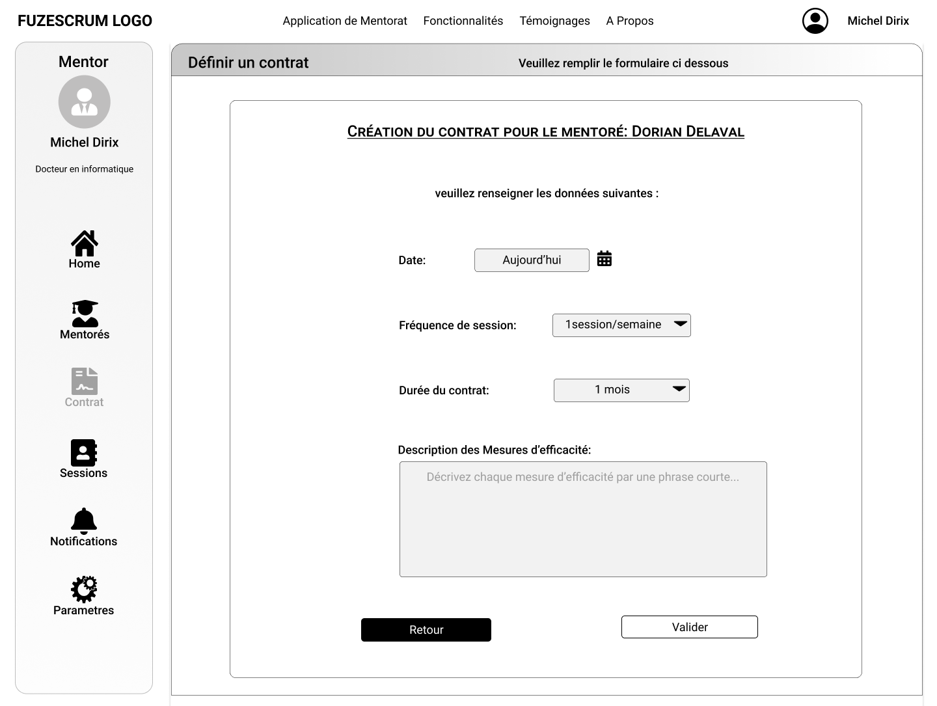
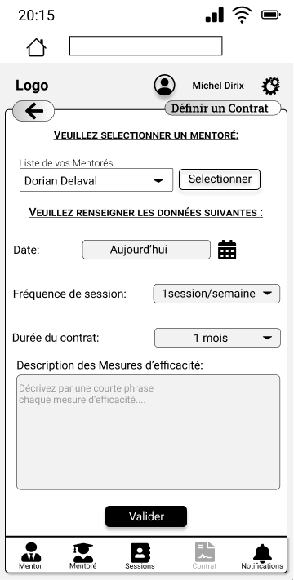
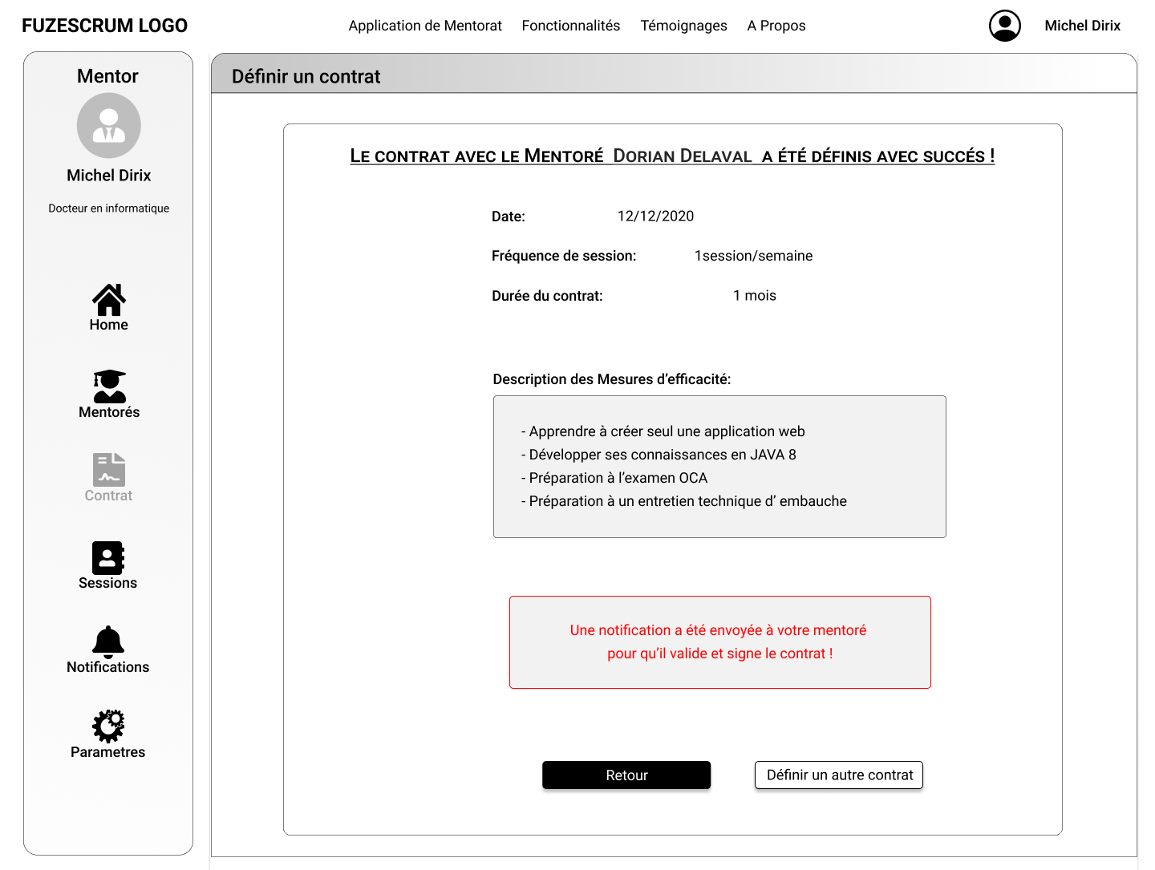
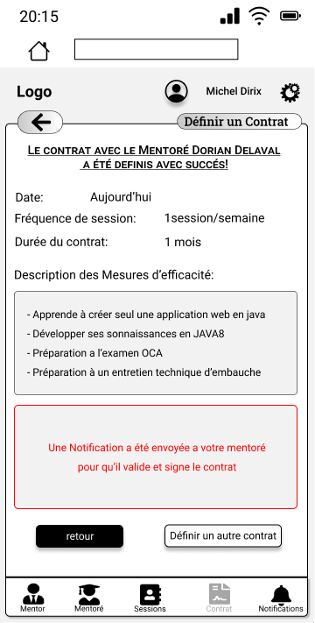

Fonctionnalité : « signer son contrat »


